Національний технічний університет України

«Київський політехнічний інститут імені Ігоря Сікорського»

Факультет інформатики та обчислювальної техніки

Кафедра автоматизованих систем обробки інформації та управління

Лабораторна робота №3

З курсу «Основи FE-технологій»

На тему: «Блочна верстка макету сайту за допомогою HTML і CSS»

Виконав студент гр. ІС-12

Снігур Павло

Київ

2023

Оглавление

Завдання: 3

Виконання: 4

Висновок: 7

# Завдання:

**Завдання 1.**

Макет структури сайту виконано в PhotoShop. За допомогою **HTML5** та **CSS3** зробити блочну верстку розробленогомакету використовуючи технологію **float**. Обов’язково використати **width** у відсотках.

**Завдання 2.**

Створити верстку цього ж макету сайту за допомогою технології **Flex.**

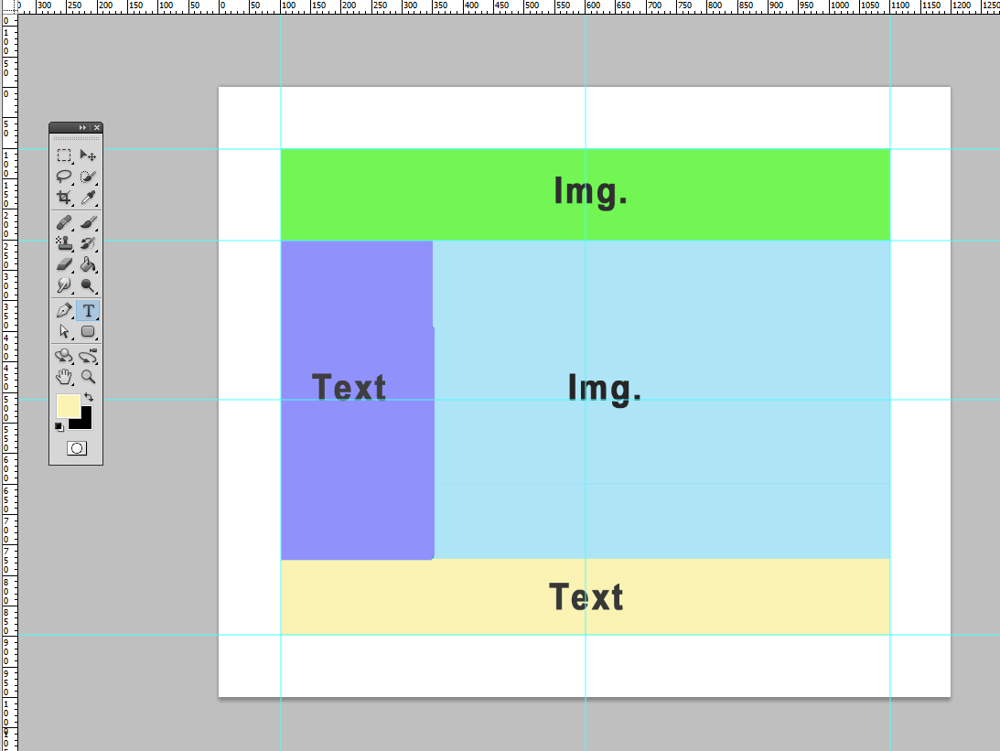

# Виконання:

**Результат:**

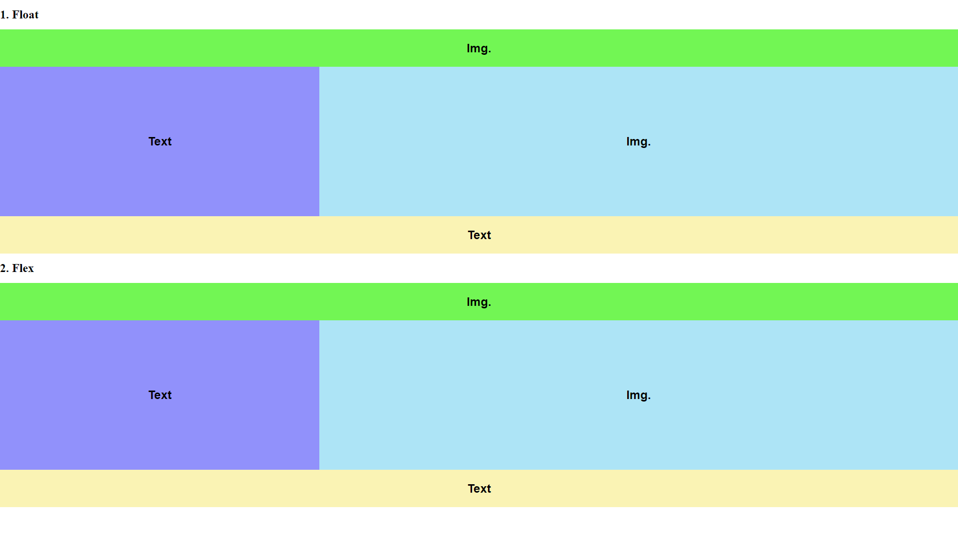

**Посилання на Github:**  
<https://github.com/Lucky4rever/kpi-frontend-labs>

**Посилання на сторінку**:

<https://kpi-frontend-labs.vercel.app/lab-3>

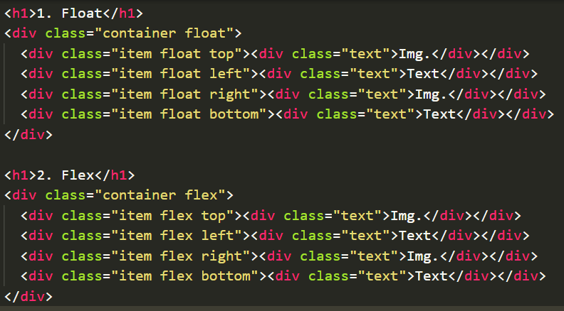

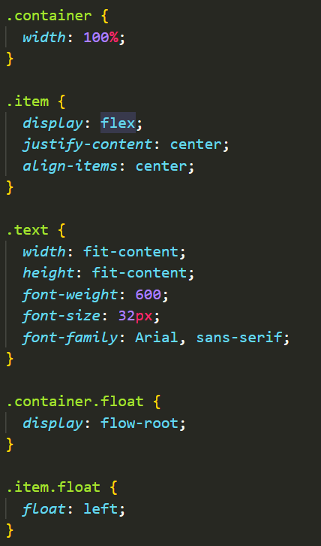 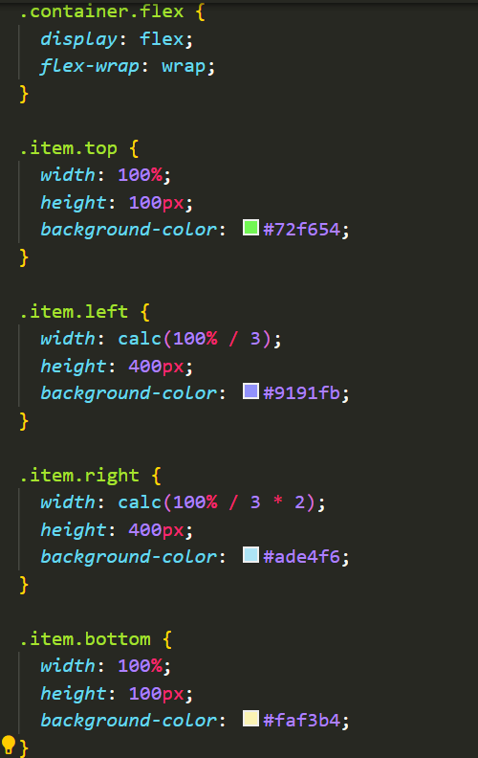

# Висновок:

В ході виконання лабораторної роботи я навчився створювати верстку сайту за допомогою елементів float та flex.